Картотека
театрализованных игр
для детей старшей группы

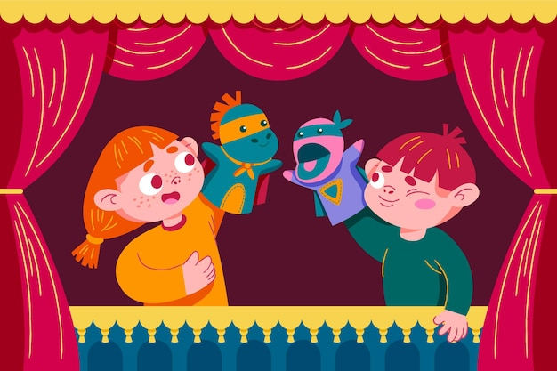

Санкт-Петербург
2025 г.

«В Детском мире»
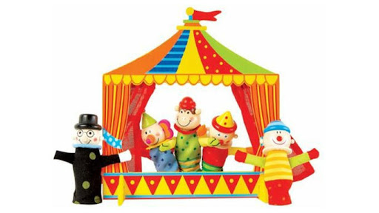
Цель. Развивать воображение и фантазию, учить создавать образы с помощью выразительных движений.
Ход игры. Дети распределяются на покупателей и игрушки, выбирают ребенка на роль продавца. Покупатели по очереди просят продавца показать ту или иную игрушку. Продавец заводит ее ключом. Игрушка оживает, начинает двигаться, а покупатель должен отгадать, что это за игрушка. Затем дети меняются ролями.

«Самолет»
Цель: учить детей обыгрывать литературный текст, поддерживать стремление самостоятельно искать выразительные средства для создания образа, используя движение, мимику, позу, жест
Поиграем в самолет? (Да.)
Вы все - крылья, я - пилот.
Получили инструктаж -
Начинаем пилотаж. (Строятся друг за другом.)
В снег летаем и пургу, (У-у-у-у!)
Видим чьи-то берега. (А-а-а-а!)
Ры-ры-ры — рычит мотор,
Мы летаем выше гор.
Вот снижаемся мы все
К нашей взлетной полосе!
Что ж - закончен наш полет.
До свиданья, самолет.

«Был у зайца огород»
Цель: развивать пантомимические навыки, развивать мимику и пластические способности детей; развивать творческое мышление детей, воображение, фантазию.
Воспитатель читает, дети имитируют движения.
Был у зайки огород,
Ровненьких две грядки.
Там играл зимой в снежки,
Ну а летом - в прятки.
А весною в огород
Зайка с радостью идет.
Но сначала всё вскопает,
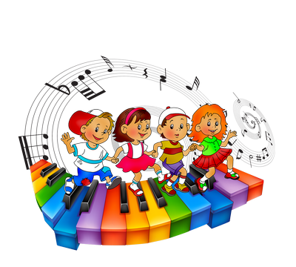
А потом всё разровняет,
Семена посеет ловко
И пойдет сажать морковку
Ямка - семя, ямка - семя,
И глядишь, на грядке вновь
Вырастут горох, морковь.
А как осень подойдет,
Урожай свой соберет.

«Дружные звери»
Цель. Развивать внимание, выдержку, согласованность действий.
Ход игры. Дети распределяются на три группы — медведи, обезьяны и слоны. Затем педагог называет поочередно одну из команд, а дети должны одновременно выполнить свое движение. Например, медведи – топнуть ногой, обезьяны – хлопнуть в ладоши, слоны – поклониться. Можно выбирать других животных и придумывать другие движения. Главное, чтобы каждая группа выполняла свое движение синхронно, общаясь только взглядом.

«Скульптор

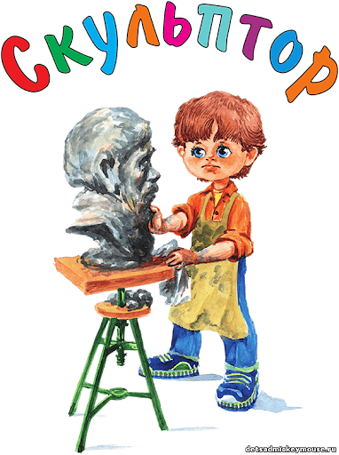
Цель. Развивать воображение и фантазию, совершенствовать пластические возможности тела, умение действовать с партнером.
Ход игры. Дети распределяются на пары. Один ребенок берет на себя роль скульптора, а другой — роль пластилина или глины. Скульпторам предлагается слепить несуществующее фантастическое создание, придумать ему имя и рассказать, где оно живет, чем питается, что любит, как передвигается. В дальнейшем можно предложить существу ожить и начать двигаться. Затем дети меняются ролями.

«Внимательные матрешки»
Цель. Развивать внимание, согласованность действий, активность и выдержку.
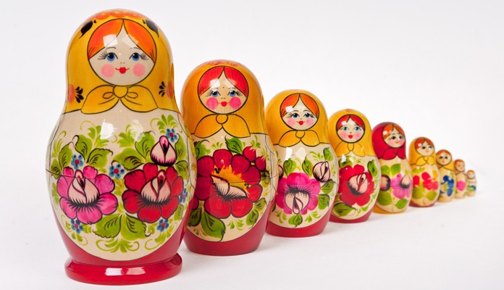
Ход игры. Дети сидят на стульях или на ковре, педагог показывает карточки с определенным количеством нарисованных матрешек. Через несколько секунд произносит: «Раз, два, три — замри!». Стоять должно столько детей, сколько матрешек было на карточке (от 2 до 10).
Упражнение сложно тем, что в момент выполнения задания никто не знает, кто именно будет «вставшим» и сколько их будет. Готовность каждого встать (если «матрешек» не хватает) или сразу же сесть (если он видит, что вставших больше, чем нужно) эффективно влияет на активность каждого ребенка. Как вариант детям можно предложить не просто встать, а образовать хоровод из заданного количества детей.

«День рождения»
Цель. Развивать навыки действия с воображаемыми предметами, воспитывать доброжелательность и контактность в отношениях со сверстниками.
Ход игры. С помощью считалки выбирается ребенок, который приглашает детей на «день рождения». Гости приходят по очереди и приносят воображаемые подарки. С помощью выразительных движений, условных игровых действий дети должны показать, что именно они решили дарить.

«Запомни фотографию»
Цель. Развивать произвольное внимание, воображение и фантазию, согласованность действий.
Ход игры. Дети распределяются на несколько групп по 4-5 человек. В каждой группе выбирается «фотограф». Он располагает свою группу в определенном порядке и «фотографирует», запоминая расположение группы. Затем он отворачивается, а дети меняют расположение и позы. «Фотограф» должен воспроизвести изначальный вариант. Игра усложняется, если предложить детям взять в руки какие-нибудь предметы или придумать, кто и где фотографируется.

«Тень»
Цель. Развивать внимание, наблюдательность, воображение, фантазию.
Ход игры. Один ребенок - водящий ходит по залу, делая произвольные движения: останавливается, поднимает руку, наклоняется, поворачивается. Группа детей (3-5 человек), как тень, следует за ним, стараясь в точности повторить все, что он делает. Развивая эту игру, можно предложить детям объяснять свои действия: остановился потому, что впереди яма; поднял руку, чтобы поймать бабочку; наклонился, чтобы сорвать цветок; повернулся, так как услышал чей-то крик; и т.д.
«Песенка друзей»
(игра с движением)
Ход игры: Педагог предлагает детям отправиться в далёкое путешествие на поезде. Дети строятся друг за другом «паровозиком». Педагог напоминает детям текст песенки, а затем дети сами проговаривают слова и выполняют действия по тексту. (персонажи могут меняться вагончиками, по желанию детей.

Игра «Репка»
(Театр би-ба-бо)
Задачи для педагога: Вызвать у детей интерес к театрализованной деятельности. Помочь детям изобразить своего героя.
Игровая задача для детей: Учить детей действовать своими пальчиками, передавая эмоции героя.
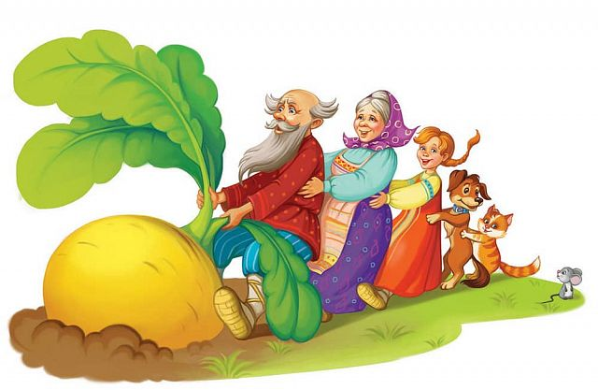
Атрибуты: Театр би-ба-бо (дед, бабка, внучка, собака, кошка, мышка) настольная ширма
Предварительная работа: Знакомство с содержанием русской народной сказки «Репка», рассматривание иллюстраций по данной сказке, разучивание слов героев сказки.
Игровые правила: Играет 8 детей. Воспитатель помогает распределить роли и определяет очередность выступления героев.
Игровые действия: Игра проходит на огороде. Дед посадил репку. Она выросла. Дед сам не может вытащить и позвал на помощь бабку, внучку, собачку Жучку, кошку Мурку и мышку. Все дружно вытащили и скушали репку.
Результат: Инсценировка сказки с помощью воспитателя.

Игра «Теремок»
(Театр настольный)

Задачи для педагога: Вызвать у детей интерес к театрализованной деятельности.
Игровая задача для детей: Учить детей действовать своими пальчиками, передавая эмоции героя.
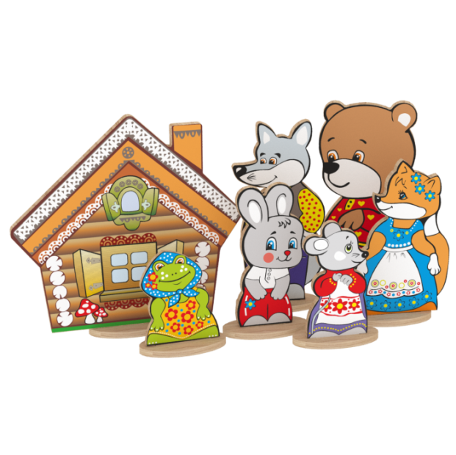
Атрибуты: настольный театр (мышка,лягушка, зайчик, лисичка, волк, медведь) и два домика (маленький и большой).
Предварительная работа: Знакомство с содержанием русской народной сказки «Теремок», рассматривание иллюстраций по данной сказке, разучивание слов героев сказки.
Игровые правила: Играет 6 детей и взрослый – ведущий. Воспитатель помогает распределить роли и определяет очередность выступления героев.
Игровые действия: Игра проходит в лесу. Стоит дом. Приходит в него мышка - норушка, лягушка - квакушка, зайчик - побегайчик, лисичка - сестричка, серый волк – зубами щелк. Приходит медведь – всех раздавишь, просится пожить с ними. Но мишка в дом не входит. Лезет на крышу и дом разваливается. Жильцы спасаются и решают новый дом строить – большой. Строят вместе медведем. Помещаются все и живут дружно.
Результат: Инсценировка сказки с помощью воспитателя.

Игра «Курочка ряба»
(Театр на руке - пальчиковый)
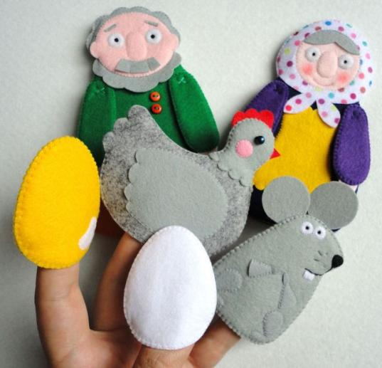
Задачи для педагога: Развивать наглядное мышление
Игровая задача для детей: Расширять словарный запас
Атрибуты: Сшитые на пальчик герои сказки (дед, баба, курочка ряба, 2 яйца - простое и золотое)
Предварительная работа: Рассматривание иллюстраций по сказке, чтение русской народной сказки «Курочка ряба».
Игровые правила: Играют трое детей. Воспитатель помогает распределить роли.
Игровые действия: Игра проходит в доме у бабушки и дедушки. Снесла курочка яйцо простое. Мышка нечаянно разбила яйцо. Дед с бабой расстроились. Курочка снесла им яйцо золотое.
Результат: Инсценировка русской народной сказки «Курочка ряба»

Игра «Колобок»
(Театр на руке - пальчиковый)
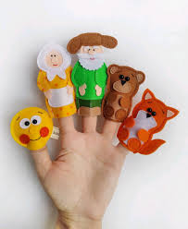
Задачи для педагога: Создать эмоционально – положительный климат в коллективе.
Игровая задача для детей: Развивать умение следить за своими действиями и действиями других детей.
Атрибуты: Связанные на пальчик герои сказки (заяц, волк, медведь, лиса, дед, бабушка, колобок) и декорации дома и леса.
Предварительная работа: Просмотр на видео сказки, рассматривание иллюстраций, разучивание слов героев сказки.
Игровые правила: Играет 7 детей, ведущий взрослый. Воспитатель помогает распределить роли и определяет очередность выступления героев
Игровые действия: Игра начинается в доме. Бабушка испекла колобок. Он покатился в лес. Там встретил зайца, волка, медведя и от всех он укатился. Одна лиса его обманула и съела.
Результат: Инсценировка сказки с помощью воспитателя.


Источник: https://kiro-karelia.ru/activity/journal/nomera/teatralnye-igry-2

